香河县财政项目支出
绩效评价报告

主管部门： 香河县教育和体育局
项目单位： 香河县教育和体育局
项目名称： 中小学安防建设项目资金项目
评价机构： 河北省廊坊市香河县财政局
参与评价
中介机构: 中逸会计师事务所有限公司

香河县财政局
二〇二〇年十二月

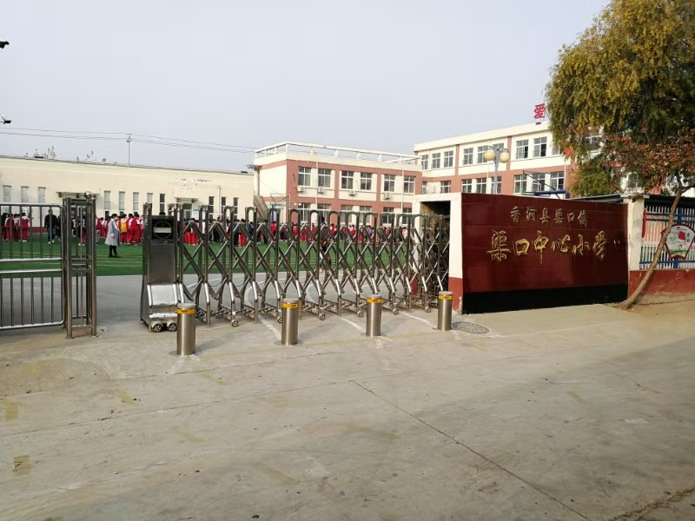
图一 小学升降柱效果图
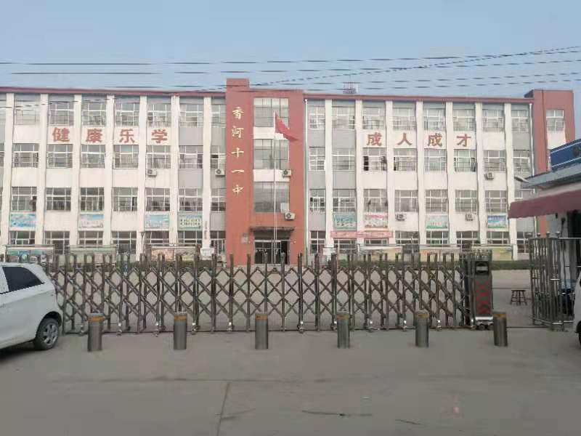
图二 中学升降柱效果图
目录
一、项目概述 1
（一）项目概况 1
（二）项目资金细化分配情况 2
（三） 项目政策依据 2
（四）项目绩效目标 2
二、绩效评价工作开展情况 3
（一）绩效评价目标 3
（二）绩效评价设计过程 3
（三）绩效评价框架 4
（四）证据收集方法 4
（五）绩效评价实施过程 4
三、绩效评价结果 4
（一）绩效分析 7
（二）项目绩效控制评价分析 7
（三）项目产出及效果评价分析 10
四、评价结论 12
五、问题 12
六、建议及整改措施 13
七、附件 15

香河县教育和体育局
中小学安防建设项目资金项目
绩效评价报告

为进一步提高财政支出管理水平，检验财政支出预期目标实现程度，考核财政支出效率和综合效果，为以后年度财政资金安排提供重要依据，根据重点项目绩效评价管理办法等文件规定，香河县财政局（以下简称县财政局）成立绩效评价工作组，对“中小学安防建设项目资金”项目的绩效情况实施评价，形成本绩效评价报告。

一、项目概述

（一）项目概况
香河县教育和体育局（以下简称“县教育体育局”）根据2019年5月17日公安部、教育部在南京召开的全国校园安全工作经验交流现场会的会议精神，按照廊坊市公安局、教育局联合下发的《廊坊市中小学幼儿园安全防范工作规范》（廊公办〔2019﹞61号）中“根据学校校门及周边50米区域治安、交通环境实际情况，因地制宜设置家长等候区域，设置隔离栏、隔离墩、减速带或升降柱等硬质防冲撞设施，确保师生出入安全，秩序井然。”要求，结合香河县辖区内大部分学校紧邻主街道，学校属于人员密集场所，尤其是上下学期间，流动量大，易发生群体伤害事件，曾多次发生机动车冲撞师生事件等实际情况，申报了中小学安防建设项目。
项目实施内容包括：为全县27所中小学、4所幼儿园安装152根智能升降柱。通过项目实施内容，能保护在校师生的人身财产安全的同时，给予在校师生的安全和谐的校园环境有效保障学生的安全，并提高校园安保的管理水平。

（二）项目资金细化分配情况
根据《香河县教育和体育局关于拨付中小学幼儿园安防建设资金的请示》（香教体请字〔2019〕116号），县教育体育局向区政府申请县财政资金228.00万元。2020年县教育体育局按照中标金额申报财政资金，县财政局财政预算批复资金224.28万元，实际到位资金213.066万元，截至2020年8月31日使用资金213.066万元，预算执行率95%。

项目政策依据
根据2019年5月17日公安部、教育部在南京召开的全国校园安全工作经验交流现场会的会议精神，按照廊坊市公安局、教育局联合下发的《廊坊市中小学幼儿园安全防范工作规范》（廊公办〔2019﹞61号）要求，申请设立中小学安防建设项目。

（四）项目绩效目标
县教育体育局提供汇总项目绩效目标表，未提交本项目的绩效目标表。本次绩效评价，引用县教育体育局绩效报告载明的绩效目标：
1.预期总目标：预计在2020年10月31日之前将项目全部完成。
2.项目阶段性目标：2019年8月—11月做好前期摸排调研工作；2019年12月组织公开招投标工作；2020年1月—10月做好项目产品的安装及验收工作。

二、绩效评价工作开展情况

（一）绩效评价目标
1.绩效评价目标
通过绩效评价，衡量和考核县教育体育局的产出，对项目决策、项目管理、项目绩效三方面进行评价，了解、分析、检验资金使用是否达到预期目标，资金管理是否规范，资金使用是否有效。通过总结经验，分析问题，采取切实措施进一步改进和加强财政支出项目管理，提高财政资金使用效益。
2.评价原则和方法
本次评价工作遵循“客观、公正、科学、规范”的原则，通过对项目的经济性、效率性、效益性的比较和分析，考核支出效率和支出效果。结合本项目特点，在评价过程中主要采用非现场评价方式进行考评，评价方法主要采用比较法，即预定目标与实施效果进行分析比较的方法，进行定性分析和定量分析。

（二）绩效评价设计过程
通过与县教育体育局沟通，了解项目基本情况，确定绩效评价进场时间，为县教育体育局提供绩效评价资料清单，首次提供资料后，根据项目具体情况，确认补充资料清单。通过搜集的项目资料对项目的绩效目标展开评价并出具报告，与县教育体育局及财政再次沟通，最终定稿绩效评价报告。

（三）绩效评价框架
根据《项目支出绩效评价共性指标框架（参考）》，绩效评价工作组结合县教育体育局实施的“中小学安防建设项目资金”项目的特点及资金使用的具体情况，经过绩效评价工作组讨论，以资金使用结果为导向，设定了本次评价指标体系的内容和权重，重点对项目目标及完成情况、效益实现情况进行综合评价。具体详见附件“指标体系及打分情况表”。

（四）证据收集方法
本次绩效考核证据收集方法：主要为现场收集，形式采用纸质盖章资料与电子资料相结合。

（五）绩效评价实施过程
绩效评价工作程序主要分为准备评价、实施评价、评价报告撰写三个阶段。
1.准备评价阶段
组建绩效评价工作组，做好培训工作。根据开展重点项目绩效评价的工作要求，县财政局委托中逸会计师事务所有限公司开展本项目绩效评价工作，2020年11月成立了项目绩效评价工作组，对该项目进行绩效评价。正式评价前对项目绩效评价工作人员进行了业务培训，明确了绩效评价工作要求，确保绩效评价工作有序开展。
2.实施评价阶段
（1）入户收集业务资料。绩效评价工作组于2020年11月11日入户调研，与项目单位进行沟通，了解项目申报及执行情况，取得业务资料。
（2）遴选专家，组建专家工作组。绩效评价工作组根据项目的特点，依据客观、公正的原则，遴选2名管理专家、2名业务专家及1名财务专家组成专家工作组。
（3）资料分析汇总
①项目绩效报告复核。绩效评价工作组在规定时间内按要求对项目单位提交的项目绩效报告和相关材料的完整和真实性进行复核。复核内容主要包括：项目绩效报告中各项内容的完整性、真实性，各项数据的逻辑关系、勾稽关系的准确性。发现问题，及时反馈意见，要求项目单位进行补充、完善。对重要的和存在疑问的基础数据资料进行核实确认，确保评价数据的真实性。
②编制专家评价资料手册，提交专家组成员。根据具体评价要求和评价项目情况，绩效评价工作组按照指标体系内容对资料分类整理并装订成册，形成专家资料手册，并提交给专家组成员审阅资料。
（4）召开专家预备会，完善指标体系。绩效评价工作组于2020年11月19日组织召开了专家预备会，5位专家从各自专业角度，结合对项目的整体了解情况，明确对项目的关注重点，针对存在的问题形成初步的意见, 并细化评价指标体系。会后，根据预备会专家提出的疑似问题及补充资料意见，绩效评价工作组汇总后及时反馈给县教育体育局。
（5）召开专家评价会。2020年11月24日，绩效评价工作组组织召开了专家评价会，评价会上，专家组认真听取县教育体育局对项目实施情况的介绍，对一些问题或疑似问题进行沟通与交流，结合县教育体育局的解答及实际情况，专家组讨论后形成最终评价意见，并根据指标体系进行客观、公正的评分，形成《专家意见汇总书》和《专家评价书》。
3.评价报告撰写阶段
（1）撰写评价报告。绩效评价工作组汇总专家意见，形成项目绩效评价报告初稿。
（2）沟通初步评价意见。绩效评价报告初稿完成后，绩效评价工作组就报告中所反映的问题与县财政局进行沟通。
（3）形成正式绩效评价报告。绩效评价工作组在县财政局反馈意见的基础上，对报告内容进行完善，形成正式绩效评价报告。
（4）报送绩效评价报告。绩效评价工作组将定稿并装订成册的绩效评价报告和评价资料报送给县财政局。

三、绩效评价结果

（一）绩效分析
该项目未填报绩效目标申报表，评价时引用绩效报告的绩效目标设定情况进行评价。
1.目标明确性分析
项目绩效总目标“预计在2020年10月31日之前将项目全部完成。”设定不明确，未明确项目的“绩”和“效”。
2.目标合理性分析
该项目决策依据的相关文件较为完整、充分，符合项目立项需要，具有较强的可操作性和可实现性，阶段性目标能够实现，比较合理。
3.项目目标细化程度分析
阶段性目标“2019年8月—11月做好前期摸排调研工作；2019年12月组织公开招投标工作；2020年1月—10月做好项目产品的安装及验收工作”比较细化。但安装产品的数量、验收标准未在目标中细化。

（二）项目绩效控制评价分析
1.资金使用及管理情况
为了规范项目资金的使用与管理，县教育体育局制定了《香河县教育和体育局财务管理制度》和《三重一大事项决策制度》，规定了大额资金使用、资金管理等内容，在实际管理过程中能够做到严格执行，保证项目资金的规范管理。项目经费支出时按照制度进行了审核与审批。
县财政局财政预算2020年批复资金224.28万元，2020年实际到位资金 213.0660万元，截至2020年8月31日使用资金213.0660万元，预算指标结余11.2140万元，为合同尾款。资金使用率100%，预算执行率95%。
县教育体育局的财务管理制度基本健全，并按照项目预算内容执行，项目前期做了充分调研，结合实际需求编制项目预算。但预算编制依据的充分性仍有待提高，缺少专家论证意见、预算评审报告等相关支撑材料。
评价认为，财务管理制度基本健全，但缺少专项资金管理制度。项目独立核算，资金使用比较规范，项目前期做了充分调研。但预算编制依据的充分性有待提高。
2.项目组织情况
（1）项目招投标情况
县教育体育局执行公开招标方式进行采购，流程比较规范，措施比较到位。县教育体育局根据《中华人民共和国政府采购法》、《中华人民共和国政府采购法实施条理》、《中华人民共和国财政部令第87号——政府采购货物和服务招标投标管理办法》相关规定，委托河北至成招标有限公司，于2019年12月4日发布“香河县中小学幼儿园安防建设”项目公开招标公告，对该项目供应商单位进行公开招标。
通过评标委员会评议于2019年12月27日确定易慧创新（北京）智能科技有限公司为项目中标单位。
（2）验收情况
“中小学安防建设项目资金”项目于2020年5月15日，由学校、县教育体育局、代理方等共同对31所中小学幼儿园的智能升降柱进行验收，验收内容包括：供应商提供的货物品牌、名称、型号、配置、规格、外观、生产厂商、技术性能、数量、服务承诺及施工情况等内容，对照项目政府采购合同、供应商投标文件进行现场检验、核对和验收。验收结果为合格。
评价认为，项目采取公开招投标进行采购的流程比较规范，措施比较到位，过程严谨清晰，机制健全并得到严格执行。但项目实施过程中缺少对中小学安防建设项目资金项目招标代理机构选定的过程遴选程序资料。
3.项目管理情况
县教育体育局制定了《学校防撞设施项目支出预算管理办法》、《学校防撞设施项目管理办法》等项目管理制度，对项目的施工过程及管理等进行了规范。县教育体育局制定了项目实施方案，包括项目建设必要性、建设内容和规模、实施方式、组织管理及相关保障措施等内容。施工单位提供了《液压一体升降柱施工方案》，明确了施工步骤、施工工艺及施工方法。
评价认为，制度建设不够健全，缺少中小学安防管理制度、物防设施维护管理办法、合同管理、采购管理制度等。项目实施方案有效性、可操作性不足，未细化责任分工、协调工作机制、项目验收、风险防控、应急预案、后续运行维护措施等。项目管理不够规范，缺少过程监督支撑材料，未见防撞桩调试、安装记录、分项验收记录等。

（三）项目产出及效果评价分析
1.项目经济性分析
为保障财政资金支出的有效性和经济性，县教育体育局采用公开招投标的方式选择优质供货商。按照《中华人民共和国招投标法》、《中华人民共和国政府采购法实施条理》、《中华人民共和国财政部令第87号——政府采购货物和服务招标投标管理办法》的规定，严格执行招投标程序。通过公开招投标确定中标价格，与2019年预算申请相比，节约财政资金3.72万元。
评价认为，县教育体育局采取了成本控制措施，通过公开招标确定中标金额，按照中标金额签订合同，项目具有一定的经济性。
2.项目效率性分析
（1）项目实施进度
该项目明确了进度安排，截至2020年8月31日，项目已按照年初计划基本完成。2019年8月—11月做好前期摸排调研工作；2019年12月组织公开招投标工作；2020年1月—5月做好项目产品的安装及验收工作。
评价认为，该项目能够按照项目实施期间执行，按照预期目标完成了项目计划内容，各阶段完成的工作内容与项目计划时间阶段基本相符。
（2）项目完成质量
该项目立项的政策依据充分，项目实施过程有明确的工作目标，通过项目的实施能保护在校师生的人身财产安全的同时，给予在校师生的安全和谐的校园环境有效保障学生的安全，并提高校园安保的管理水平，并通过完验收程序保障项目完成质量。
评价认为，项目执行了验收程序，验收合格。
3.项目效益性分析
（1）项目预期目标完成情况
该项目基本按照预期计划完成绩效目标，截至2020年8月，按照合同进度要求,完成全县27所中小学、4所幼儿园安装152根升降柱工作。
（2）项目实施对社会的影响
通过项目实施，门前安全区域扩大，能够保护在校师生的人身财产安全的同时，有效防止突发的交通事故。通过物防设施的建设，推进构建校园安全风险防控制度的建设，有效解决群众关心、社会关注的校园安全问题。
（3）项目实施对可持续发展的影响
通过项目实施，给予在校师生的安全和谐的校园环境，有效保障学生的安全，提高校园安保的管理水平。通过对设备的运维维护，持续为校园门前交通环境安全提供保障。
（4）服务对象满意度
通过项目实施，全县31所中小学幼儿园对于此次智能升降柱的安装及使用，给予了肯定。但服务对象满意度调查汇总分析不够，服务对象满意度调查只有学校的31份问卷，未进行问卷分析。缺少家长、学生对于项目实施反馈的意见。

四、评价结论
经评价，“中小学安防建设项目资金”项目综合评价得分87.54分，其中，项目决策13.04分，项目管理26.34分，项目绩效48.16分，项目绩效评定结论为“良”。

五、问题
（一）未填报项目绩效目标申报表，绩效目标不够明确、不够细化。
未提供该项目的绩效目标申报表，仅从绩效报告的绩效目标进行分析评价，绩效总目标未明确项目的“绩”和“效”，阶段性指标不够细化，未细化安装产品的数量、验收标准。
- 项目预算编制依据不够充分
项目预算编制依据不够充分，缺少专家论证意见、预算评审报告等支撑材料。
- 项目管理制度不够健全，管理的规范性有待加强
制度建设不够健全，缺少中小学安防管理制度、物防设施维护管理办法、专项资金管理制度、合同管理、采购管理制度等。项目实施方案有效性、可操作性不足，缺少对中小学各类安防产品，如减速带、隔离栏、隔离墩、防冲撞产品对比分析；未明确协调工作机制，缺少过程监督、项目验收、风险防控、应急预案、后续运行维护措施等内容。
过程管理的规范性有待加强。缺少过程质量监督记录、防撞桩调试、安装记录、分项验收记录等。
（四）绩效管理意识有待加强，绩效展示不够充分
未建立统一规范的绩效管理制度，项目绩效成果展现不够充分，项目绩效报告内容不够完善，对项目实施效果分析不够深入，项目成果展现尚不够充分，有效防止突发的交通事故等具体数据效果资料支撑不足。缺少对各学校安装相关设备后，学校安防事故减少、门前安全区域扩大，方便师生进出校速度或减少防护人员用工情况分析与说明。根据购销合同，质保期为一年，质保期后对于后续的升降柱维护管理计划和措施不够充分。服务对象满意度调查汇总分析不够，服务对象满意度调查只有学校的31份问卷，未进行问卷分析。缺少家长、学生对于项目实施反馈的意见。

六、建议及整改措施
（一）科学编制绩效目标申报表，提高绩效管理水平
加强绩效管理意识，申报项目时应科学填报项目支出绩效目标申报表，为预算绩效管理奠定基础。按照“该项目全部预算资金在一定期限内预期达到的总体产出和效果”科学、合理设定项目支出的总体目标，在设定总体目标的基础上，细化、量化项目的具体绩效指标，使绩效指标可量可考。
（二）加强项目预算管理，规范预算申报支撑
对于新立项且预算在200万以上的项目或技术较复杂的项目，应对项目前期方案进行专家论证，并建议对项目进行预算评审，提高预算编制科学性。
（三）完善项目管理制度，加强项目精细化管理，提高风险防范意识
完善项目管理制度，建立健全专项资金管理办法、安全管理制度、合同管理、采购管理制度、绩效管理办法等，进一步梳理和完善部门的内控制度。重视项目实施方案，明确各方责任分工，明确项目实施单位对项目日常监管、指导的责任。规范验收流程，加强风险防控。加强过程监督管理，注意发挥主体责任，及时完整收集项目过程资料。严格履行政府采购的相关规定，规范招标代理的遴选机制。
（四）注重项目资料的收集整理，提高绩效管理意识
在项目实施过程中，围绕绩效目标建立绩效管理机制，注重绩效成果的分析与总结。进一步规范、完善服务对象满意度调查，明确具体服务对象群体，重视调查问卷的统计分析及结果应用。安装设备设施的质保期结束后，建议及时明确管护责任，落实后期运行维护的管理，保障财政资金投入的可持续性影响效益。

七、附件
1.项目预算执行情况表
2.项目绩效目标开展情况及收支明细表
3.专家及评价工作组情况表
4.专家意见汇总书
5.指标体系及打分情况表
6.反映绩效的相关图片（2幅，扉页位置）

